分类复习测试卷(空气与生命)
可能用到的相对原子质量：H—l C—12 N一14 O－16 S一32 C1—35.5 Ca一40
一、选择题（每小题2分，共44分，注意：每小题只有一个选项符合题意，请将符合题意的选项序号填入题后的括号内）
1、有关空气的说法，正确的是（ ）
A、空气中含量最多的是氧气 B、空气由氮气和氧气组成
C、空气是一种化合物 D、空气是由几种单质和化合物组成的混合物
2、下列不属于氮气的用途的是（ ）
A、充入灯管 B、灭火 C、制造炸药 D、冷冻麻醉
3、小华用凉开水养金鱼，不久鱼儿全死了。下列解释合理的是（ ）
A、凉开水几乎不含氧元素 B、凉开水几乎不含氧原子
C、凉开水几乎不含氧分子 D、凉开水几乎不含水分子
4、下列物质在氧气中燃烧，能生成白色固体的是 ( )
A、铝箔 B、硫粉 C、铁丝 D、木炭
5、如右图，某同学用燃烧红磷的方法测定空气中氧气的体积分数，实验后发现测得的氧气体积分数小于1/5，对此，你认为下列做法或想法不可取的是（ ）
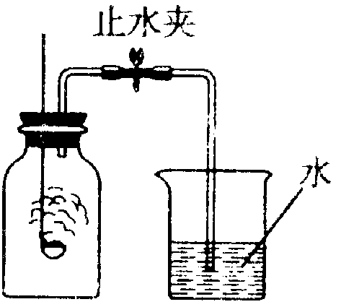
A、检查实验装置是否漏气
B、可能红磷的量不足，没有除尽氧气
C、没有冷却至室温就打开止水夹，进入瓶内的水减少
D、将红磷改成足量的木炭，重新实验
6、炒菜时若锅里的油因过热而起火，最佳的灭火措施是（ ）
A、往锅里加水 B、往锅里撤沙子 C、立即端锅离火 D、盖上锅盖
7、如右图，三只不同的盒子中，各放相同的蜡烛，同
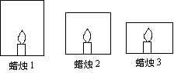
时点燃蜡烛并密封，则蜡烛熄灭的先后次序是（ ）
Ａ、同时熄灭 Ｂ、 1、2、3
Ｃ、 3、2、1 Ｄ、 2、1、3
8、A、B、C、D四只集气瓶内，分别装有空气、氧气、
氮气、氢气。把燃着的木条分别伸入瓶内，发现A内木条照常燃烧，B内木条燃得更旺，C内的气体燃烧，D内燃着的木条熄灭。由此可知，A、B、C、D四瓶气体依次是（ ）
A、氮气、氧气、氢气、空气 B、空气、氢气、氧气、氮气
C、空气、氧气、氢气、氮气 D、氮气、氢气、氧气、空气
9、检查集气瓶内是否收集满了CO₂，正确的操作是 ( )
A、倒入澄清的石灰水并振荡 B、用燃着的木条伸入集气瓶的中下部
C、捉一个小虫丢入集气瓶中观察 D、燃着的木条放在集气瓶口
10、把盛有水的纸盒放在火上烧，水烧开了，纸盒仍不会烧着，这是因为（ ）
A、水能够灭火 B、纸的着火点高于水的沸点
C、火焰的温度低于纸的着火点 D、水善于将热迅速向外散发
11、2004年人类对火星的探索取得了重大突破。如右图为火星大气含量示意图。与地球空气的成分相比较，下列说法正确的是（ ）
CO₂
N₂
Ar等
A、火星大气N₂的体积分数大于地球空气中N₂体积分数
B、火星大气CO₂的体积分数小于地球空气中CO₂体积分数
C、火星大气中没有水汽，地球大气中有水汽
D、火星大气中有稀有气体，地球空气中没有稀有气体
12、根据上题情况，下列说法正确的是（ ）
A、声音在火星上无法传播 B、金属铁在火星上不会生锈
C、火星上适合植物进行光合作用 D、火星上不会形成风
13、如右图为某加碘食盐包装袋上的部分图表文字(I为碘元素符号)。由此，你得到的信息和作出的推测是（ ）
A、此食盐是纯净物
B、“加碘食盐”中的“碘”是指碘单质
C、1 kg此食盐中含碘酸钾(35±15)mg
D、“菜未烧熟不宜加入碘盐”的原因可能是碘酸钾受热不稳定
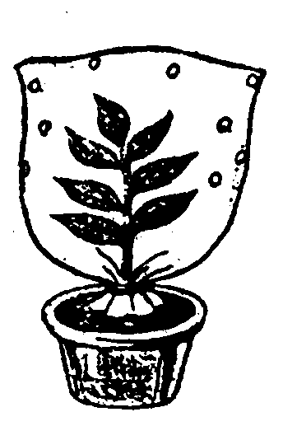
14、将一棵绿色植物用透明的塑料袋罩起来, 扎紧袋口，放在阳光下, 经过一段时间后, 观察到塑料内壁出现细小水滴, 如右图所示。分析此现象可得出的结论是（ ）
A、植物在阳光下只进行光合作用不进行呼吸作用
B、小水滴是由泥土中的水蒸发后液化而成
C、小水滴是由植物放出的二氧化碳液化而成
D、小水滴是由植物蒸腾作用散发的水蒸气液化而成
15、化学反应前后肯定没有变化的是（ ）
①原子数目②分子数目③元素种类④物质总质量⑤物质种类⑥原子种类
A、①③④⑥ B、①③④⑤ C、①②③④⑥ D、①②④⑥
16、下列图中，甲装置是验证在有光照条件下O₂是否由绿色植物释放；乙和丙是另2个装置，通常可作为甲的对照实验的装置是（ ）
A、只有乙 B、只有丙 C、乙和丙都是 D、乙和丙都不是
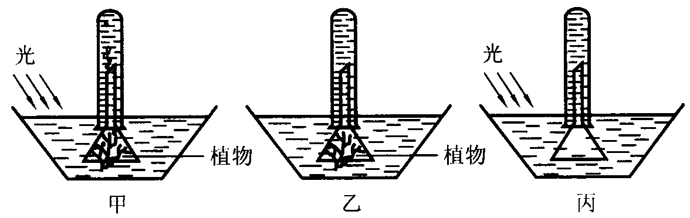

17、二氧化碳可以用来灭火，是因为二氧化碳（ ）
A、可使燃烧物温度降到着火点以下 B、可降低燃烧物着火点
C、可使燃烧物与空气隔绝 D、能与燃烧物反应生成水
18、如右图所示，若甲代表H₂O和CO₂，那么，下列各项中正确的是： （ ）
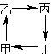
A、乙是呼吸作用，丙是糖类和O₂，丁是光合作用
B、乙是光合作用，丙是糖类和O₂，丁是呼吸作用
C、乙是呼吸作用，丙是CO₂和H₂O，丁是光合作用
D、乙是光合作用，丙是CO₂和H₂O，丁是呼吸作用
19、2008年北京奥运会上，会放飞数以万计的彩色气球。用你所学的有关物质化学性质知识和下表提供的数据，气球最好充灌的气体是（ ）（空气密度：1.29g/L）
选项 | A | B | C | D
气体名称 | 氢气 | 氦气 | 氮气 | 氧气
密度（g/L） | 0.089 | 0.17 | 1.25 | 1.43

20、在一个密闭容器中有X、Y、Z、Q四种物质，一定条件下反应一段时间后，测得反应前后各物质的质量如下：试推断容器中的反应式可能是（ ）
A、X+Y→Z+Q B、Z+Q→X+Y C、Y→Z+Q D、 Z+Q→Y
物质 | X | Y | Z | Q
反应前质量/g | 20 | 20 | 20 | 20
反应后质量/g | 20 | 30 | 16 | 14
21、A、B、C三种不同分子的模型分别为“ ”、“ ”、“ ” ，下图为三种物质之间发生化学反应前后的状况，则该反应的化学方程式中，A、B、C三物质的化学式前的系数之比为（ ）
反应前 反应后

A、4:1:3 B、3:1:2 C、4:1:2 D、3:1:3
22、下列说法中错误的是（ ）
A、酸雨是pH值小于5.6的酸性降雨 B、臭氧主要集中的大气的平流层里
C、温室效应对人类有利有弊 D、光合作用是自然界氧循环的关键途径
二、填空题（每空1分，共44分）
23、空气中占体积分数为78%是____________，占21%的是___________，其它还有________________以及其它杂质。 成年人每分钟大约吸入8升氧气，大致需要空气 _____ 升。在标准状况下，8升氧气的质量是 克。（O₂ 的密度=1.429克/升）。
24、英国科学家普利斯特曾做过一个实验：如右图所示
甲 乙
在甲和乙两个密封玻璃容器内，甲中放一只
小白鼠，乙内放一只小白鼠和一盆绿色植物，
放于向阳处，发现小白鼠在乙中的存活时间
比甲长了许多。
（1）此实验说明了_______________________________________________________。
（2）为了使实验更有说服力，两只容器中的小白鼠应该_______________________。
（3）如果用黑布将乙容器完全罩住，则乙内小白鼠存活时间比没罩时短，这是因为：
___________________________________________________。
25、实验室制取氧气的操作有：①用排水法收集气体，②把药品装入大试管，③给试管加热，④检查气密性，⑤熄灭酒精灯停止加热，⑥将导管移出水面，⑦用铁夹把装置固定在铁架台上。将操作正确顺序用数字代号排列起来______________。
26、2004年4月15日，重庆天元化工厂发生氯气（Cl₂）泄漏事故，继而发生氯气罐爆炸，周围十五万群众紧急撤离。氯气是一种黄绿色、有毒、有剧烈刺激性气味的气体，相同情况下密度比空气大，能溶于水，并与水反应生成盐酸（HCl）和次氯酸（HClO）。
（1）根据以上信息，氯气的物理性质有______________________________________
（2）消防队员用高压水枪溶解弥漫空气中的氯气，写出氯气与水反应的化学方程式：
____________________________________________________________
（3）将氯气通入含氢氧化钙Ca(OH)₂的水池中，使氯气不再对周围居民造成伤害。已知氯气与Ca(OH)₂的反应方程式为：Cl₂+2 Ca(OH)₂=CaCl₂+Ca(ClO)₂+2X
则X的化学式为：______________
（4）请为现场居民提出自救的建议：_________________________________________
27、某科学兴趣小组的同学设计了如下实验方案来探究燃烧的条件：
（1）用镊子分别夹取一根小木条和一块小石子，放在火焰上点燃。
（2）用镊子分别夹取一蘸有水的小棉团和一个干燥的小棉团，放在火焰上片刻。
（3）分别点燃两支小蜡烛，将其中一支蜡烛用瓶子罩住。
（1） （2） （3）

请你将同学们的实验报告填写完整：
实验步骤 | 设计意图 | 实验现象 | 实验结论
（1） | 燃烧与物质的关系 |  | 可燃物才能燃烧
（2） | 燃烧与温度的关系 | 干燥棉团燃烧，蘸水的棉团不燃烧
（3） |  | 瓶内蜡烛熄灭  瓶外蜡烛仍燃烧
由此得出结论：燃烧的条件是_____________________________________________。
28、如图，左图是人在平静呼吸时肺内气压变化的示意图，右图是平静呼吸时胸廓变化示意图。在左图的d点处，此时肺内气压比外界大气压_______ (选填“高”、“低”或“相等”)。当胸廓变化处于右图的B状态时，肺内气压的变化反映于左图中的哪一段 _______ (用左图中的字母表示)。

29、如图是制取和验证CO₂化学性质的装置图，

试回答下列问题：
（1）写出有标号的仪器名称：
a_____________ b___________c__________
（2）装置1是制取CO₂装置，内装的药品是：
（写名称）___________和___________。反应现象____________________
（3）用装置2来检验CO₂，则盛放的试剂名称是__________，反应现象_____________。
（4）用装置3证明CO₂与水反应生成碳酸，则装置3中除水外还应加入的试剂是：_______________，实验现象是___________________
（5）装置4中放有燃着的高低不同的蜡烛，观察到的现象是______________________这个现象说明CO₂具有的性质是___________________、_____________________
29、在一次自然科学兴趣活动中老师介绍了铁生锈的外界条
件是铁与潮湿的空气接触（即铁与氧气、水 同时接触）。
小张同学为了证实它，设计了如下实验：
用二枚相同的铁钉分别悬挂在二只试管中，一只试管充满
干燥的空气，另一试管盛适量的水，均密封。如右图所示：
(1)一段时间后可发现________装置中的铁钉生锈。
(2)小张设计的此实验属于_________实验。
(填“探究性”或“验证性”)

(3）同学们认为小张的实验不够严密，应补充一个相同的丙装
置，并在试管中盛满_______________。
(4)你认为甲、丙二装置在实验中起_________________作用。
30、某生在实验室用高锰酸钾（2KMnO₄ K₂MnO₄+MnO₂+O₂↑）来制取氧气，他在加热操作前，已经完成的实验步骤如图所示，回答：
（1）写出有标号的仪器名称：
A ___________ B ____________ C ___________ D ______________
（2）审视图示，请分别指出该生在加热前的
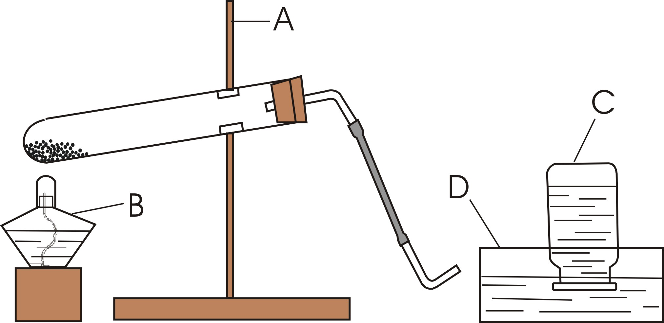
操作中的三个明显错误：
①________________________________
②________________________________
③_________________________________
（3）加热前，测得试管及内部高锰酸钾的总质量21.6克，完全反应后冷却到室温，测得试管及内部固体的总质量为20克，则生成的氧气质量为____________克。
三、计算题（每题8分，共16分）
31、如图是市售某品牌牙膏包装盒上的部分说明。
主要活性成分：单氟磷酸钠
（Na₂PO₃F）
净 含 量： 110g
含 氟： 114mg
功 能： 防止蛀牙
其主要活性成分单氟磷酸钠（Na₂PO₃F），是牙
膏常用添加剂之一，实验表明牙膏中单氟磷酸钠
的质量分数达到0.76%~0.80%时，防龋齿效果较好。
（1）求单氟磷酸钠中氟元素的质量分数。
（2）通过计算判断，该牙膏是否有较好的防龋齿效果。

32、在电解水实验中，在负极上收集到11.2毫升气体时，同时在正极上能收集到几毫升气体，此时，分解了几克水？（ρ_{氢气}=0.089g/L，ρ_{氧气}=1.429g/L）

分类复习测试卷(空气与生命)答案
1、D 2、B 3、C ４、A 5、D 6、D 7、C 8、C 9、D 10、B 11、C 12、B 13、D 14、D 15、A 16、B 17、C 18、B 19、B 20、D 21、B 22、A 23、氮气 氧气 稀有气体、二氧化碳、水蒸气 40 11.43 24、植物在光照下能进行光合作用释放出氧气 等大、体质相近 没有光照植物不能进行光合作用 25、④②⑦③①⑥⑤ 26、（1）黄绿色、有毒、有剧烈刺激性气味的气体，相同情况下密度比空气大，能溶于水（2）Cl₂+H₂O=HCl+HClO （3）H₂O （4）略
27、（1）木条燃烧，小石子不燃烧（2）可燃物温度达到着火点才能燃烧（3）燃烧与氧气的关系 可燃物燃烧需要与氧气接触 结论：物质应是可燃物 须与氧气接触 温度达到着火点 28、低 bc 29、（1）长颈漏斗 烧杯 广口瓶 （2）石灰石 盐酸 产生大量气泡 （3）澄清石灰水 产生白色浑浊 （4）紫色石蕊试液 紫色石蕊试液变红色（5）烛焰由下而上熄灭 CO₂不燃烧不支持燃烧、密度比空气大 29、（1）乙 （2）验证性 （3）水 （4）对照 30、（1）铁架台 酒精灯 集气瓶 水槽
（2）试管口向上 集气瓶没充满水 试管口没放棉花团（3）1.6克 31、（1）13.2%（2）有 32、5.6毫升 9克

